**来做想做的自己吧**

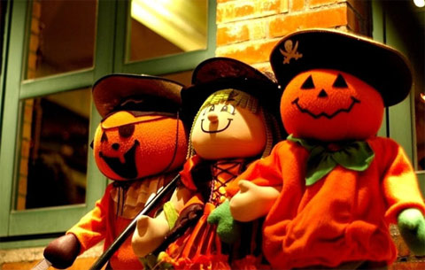

缤纷万圣节来了，和小伙伴们一起去“捣蛋”吧! 11月2日晚，英文交流谁是卧底、英文电影赏析交流、Cosplay角色扮演、等众多精彩小游戏让孩子们在玩中了解万圣节，感受西方传统文化节日的气氛，还有惊喜大礼包等你来拿!还等什么呢，赶快参与吧，如此激发孩子的想象力和活动热情的好机会怎容错过?

　　主 题：做想做的自己

活动时间： 11月2日　（周六晚18：00——20：00）

活动地点：创世纪广场A座20楼2001（乘地铁中山公园站E出站口）

参与人员：中学生（限定名额10人）

备注：已经为学生备料小点心；参加同学请留下号码需电话确认所租服装形式

**具体流程：**

1. 活动流程
2. 17：30——18：00装扮及热场
3. 18：00——18：30用英文讲解万圣节习俗
4. 18：30——19：30游戏环节

（1）英文交流谁是卧底

（2）英文电影赏析交流；

（3）Cosplay角色扮演；

4. 19：30——19：50用英文写感受

5. 19：50——20：00拍照留念